Anexa nr. 1 la Proiectul de hotărâre nr. 3/22.01.2025

Modelul legitimației pentru primarul comunei Belciugatele, județul Călărași.

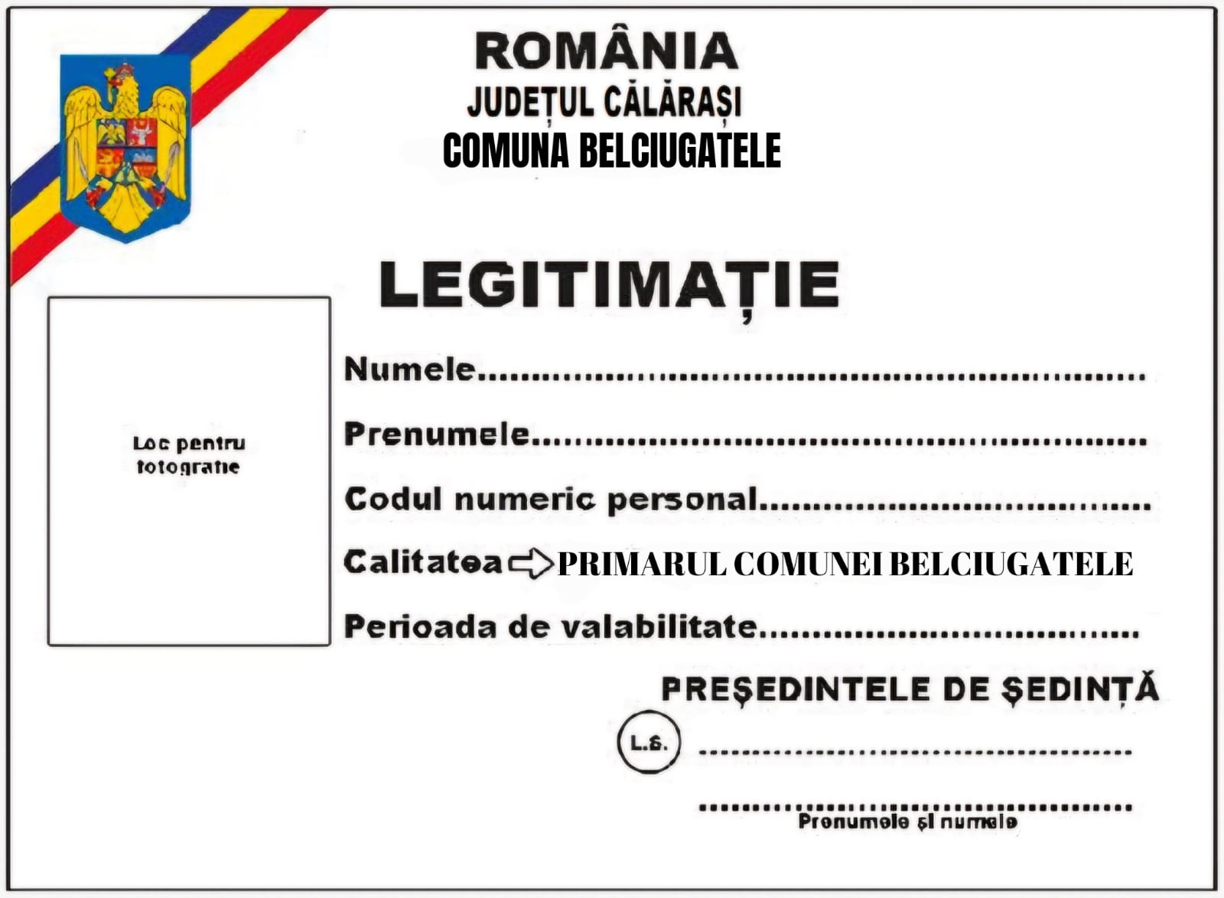

- Materialul pe care se face tipărirea va fi alb, iar literele vor fi negre. Se va utiliza un singur caracter tipografic, cu aspect sobru, menținând diferențierea de mărime și îngroșare prezentate în modelul de mai sus.
- Materialele utilizate pentru confecționarea legitimațiilor vor fi din hârtie albă satinată sau carton subțire alb satinat pentru tipărire, lipite pe carton, pe al cărui revers s-a cașerat în prealabil pânza impregnată, mată sau lucioasă, având culoarea albastru-închis (bleumarin).
- Legitimația va avea lungimea de 80 mm și lățimea de 55 mm.
- Legitimația va avea în colțul stânga sus marcate: culorile drapelului României, unde culoarea albastră este dispusă în partea de sus, precum și Stema României.

PRIMAR,
Ovidiu-Iosif GURLUI

Anexa nr. 2 la Proiectul de hotărâre nr. 3/22.01.2025

Modelul legitimației pentru viceprimarul comunei Belciugatele, județul Călărași

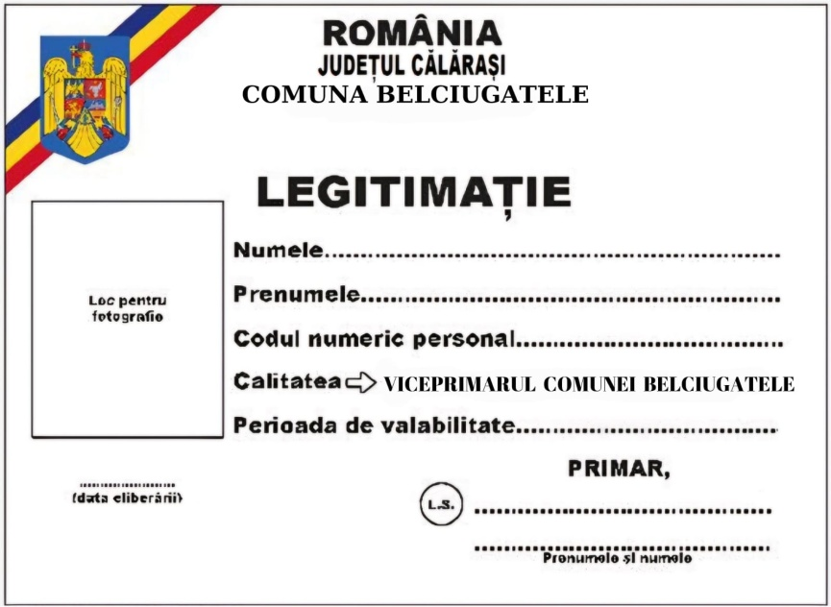

- Materialul pe care se face tipărirea va fi alb, iar literele vor fi negre. Se va utiliza un singur caracter tipografic, cu aspect sobru, menținând diferențierea de mărime și îngroșare prezentate în modelul de mai sus.
- Materialele utilizate pentru confecționarea legitimațiilor vor fi din hârtie albă satinată sau carton subțire alb satinat pentru tipărire, lipite pe carton, pe al cărui revers s-a cașerat în prealabil pânza impregnată, mată sau lucioasă, având culoarea albastru-închis (bleumarin).
- Legitimația va avea lungimea de 80 mm și lățimea de 55 mm.
- Legitimația va avea în colțul stânga sus marcate: culorile drapelului României, unde culoarea albastră este dispusă în partea de sus, precum și Stema României.

PRIMAR,
Ovidiu-Iosif GURLUI

Anexa nr. 3 Proiectul de hotărâre nr. 3/22.01.2025

Modelul legitimației de consilier local în Consiliul local al comunei Belciugatele, județul Călărași

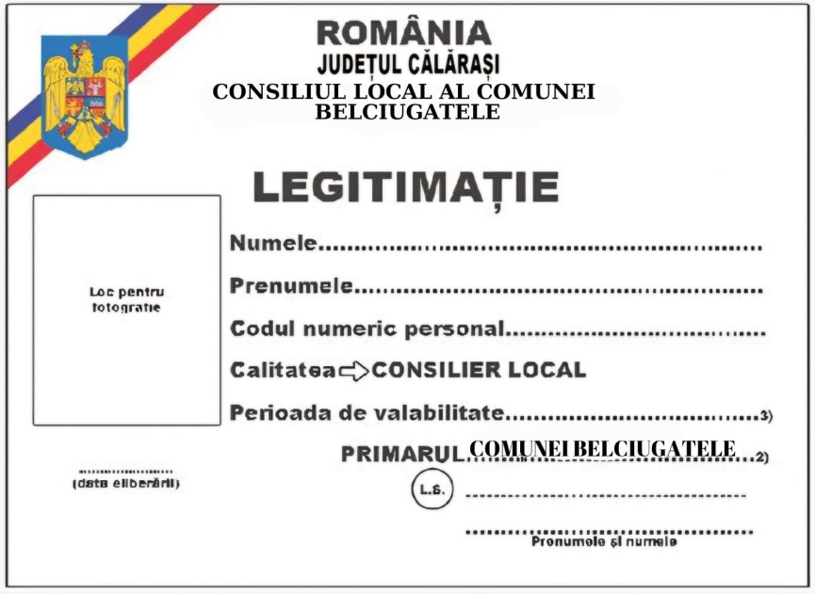

- Materialul pe care se face tipărirea va fi alb, iar literele vor fi negre. Se va utiliza un singur caracter tipografic, cu aspect sobru, menținând diferențierea de mărime și îngroșare prezentate în modelul de mai sus.
- Materialele utilizate pentru confecționarea legitimațiilor vor fi din hârtie albă satinată sau carton subțire alb satinat pentru tipărire, lipite pe carton, pe al cărui revers s-a cașerat în prealabil pânza impregnată, mată sau lucioasă, având culoarea albastru-închis (bleumarin) .
- Legitimațiile vor avea lungimea de 80 mm și lățimea de 55 mm.
- Legitimațiile vor avea în colțul stânga sus marcate: culorile drapelului României, unde culoarea albastră este dispusă în partea de sus, precum și Stema României.
- Modelul prezentat mai sus va fi utilizat pentru toate legitimațiile consilierilor locali.

PRIMAR,
Ovidiu-Iosif GURLUI

Anexa nr. 4la Proiectul de hotărâre nr. 3/22.01.2025

Modelul semnului distinctiv al primarului comunei Belciugatele, județul Călărași



Semnul distinctiv este o insignă confecționată din tombac, argintată, având forma unui scut, cu dimensiunile de 24/28 mm, pe care sunt marcate: culorile drapelului României, Stema României, denumirea localității și precizarea calității de primar.

PRIMAR,
Ovidiu-Iosif GURLUI

Anexa nr. 5 la Proiectul de hotărâre nr. 3/22.01.2025

Modelul semnului distinctiv al viceprimarului comunei Belciugatele, județul Călărași

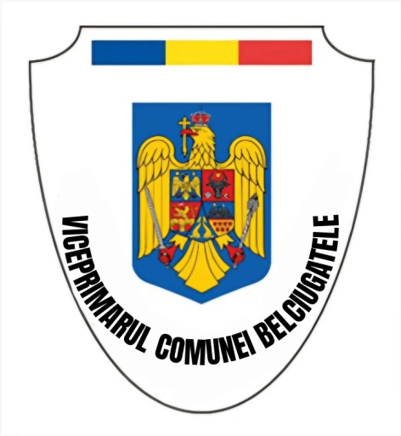

Semnul distinctiv este o insigna confecționată din tombac, argintată, având forma unui scut, cu dimensiunile de 24/28 mm, pe care sunt marcate: culorile drapelului României, Stema României, denumirea localității și precizarea calității de viceprimar.

PRIMAR,
Ovidiu-Iosif GURLUI

Anexa nr. 6 la Proiectul de hotărâre nr. 3/22.01.2025

Modelul semnului distinctiv al calității de consilier local în Consiliul local al comunei Belciugatele, județul Călărași



Semnul distinctiv este o insigna confecționată din tombac, argintată, având forma unui scut, cu dimensiunile de 24/28 mm, pe care sunt marcate: culorile drapelului României, mențiunea “ consiliul local al comunei Belciugatele” și calitatea de „consilier local”.

PRIMAR,
Ovidiu-Iosif GURLUI

